TRƯỜNG ĐẠI HỌC CÔNG NGHỆ TP HỒ CHÍ MINH
KHOA CÔNG NGHỆ THÔNG TIN
__________________



BÁO CÁO
Đề tài 14:
PHÂN TÍCH & THIẾT KẾ HỆ THỐNG QUẢN LÝ NGÂN HÀNG
(Tài khoản & Giao dịch tại quầy)

Ngành: công nghệ thông tin

Sinh viên thực hiện: Sơn Ngọc Duy Trí
Mã số sinh viên: 2180608325

Hồ Chí Minh, tháng 01 năm 2026
MỤC LỤC
LỜI NÓI ĐẦU 1
CHƯƠNG 1: TỔNG QUAN VỀ HỆ THỐNG 2
1.1. Bối cảnh và Hiện trạng 2
1.2. Mục tiêu dự án 2
1.3. Cơ chế hoạt động của Core Banking Mini 2
1.4. Phạm vi & Giới hạn 3
1.5. Các yêu cầu phi chức năng 3
CHƯƠNG 2: MÔ HÌNH HÓA YÊU CẦU (USE CASE) 4
2.1. Danh sách Tác nhân (Actors) 4
2.2. Sơ đồ Use Case Tổng Quát 4
2.3. Đặc tả Use Case Chi Tiết 5
2.3.1. Đặc tả UC02: Tạo hồ sơ khách hàng 5
2.3.2. Đặc tả UC06: Rút tiền mặt 6
2.3.3. Đặc tả UC07: Chuyển khoản nội bộ 7
CHƯƠNG 3: MÔ HÌNH HÓA HÀNH VI (ACTIVITY & SEQUENCE DIAGRAMS) 8
3.1. Activity Diagram: Quy trình Mở Tài Khoản Mới 8
3.2. Activity Diagram: Luồng Hạch Toán Core Banking 9
3.3. Sequence Diagram: Giao dịch Rút Tiền 10
CHƯƠNG 4: THIẾT KẾ CƠ SỞ DỮ LIỆU 11
4.1. Mô hình Quan hệ Thực thể (ERD) 11
4.2. Từ điển Dữ liệu 11
4.3. Thiết kế Lược đồ Quan hệ 12
KẾT LUẬN 13
PHỤ LỤC: SCRIPT SQL CÀI ĐẶT 14

LỜI NÓI ĐẦU
Trong bối cảnh công nghệ thông tin phát triển như vũ bão và làn sóng chuyển đổi số đang len lỏi vào từng ngóc ngách của lĩnh vực tài chính – ngân hàng, việc xây dựng được một hệ thống quản lý vừa hiện đại, vừa an toàn là bài toán sống còn. Một hệ thống ngân hàng tốt không chỉ giúp nhân viên đỡ vất vả trong các nghiệp vụ quản lý khách hàng, tài khoản hay giao dịch, mà còn là chìa khóa để nâng cao trải nghiệm người dùng và đảm bảo sự chính xác tuyệt đối cho dữ liệu tiền tệ.
Môn học Cơ sở dữ liệu nâng cao đã trang bị cho em những kiến thức nền tảng về phân tích yêu cầu, thiết kế và chuẩn hóa cơ sở dữ liệu. Để vận dụng những lý thuyết đó vào thực tế, em đã chọn đề tài “Phân tích và thiết kế hệ thống quản lý ngân hàng”. Em muốn thử sức mình trong việc mô phỏng lại "trái tim" của một ngân hàng, giải quyết bài toán quản lý dòng tiền sao cho chặt chẽ nhất.
Trong đồ án này, em tập trung vào việc khảo sát các nghiệp vụ cơ bản tại quầy, từ đó phân tích yêu cầu, vẽ các mô hình UML, thiết kế ERD và cuối cùng là xây dựng lược đồ cơ sở dữ liệu hoàn chỉnh. Mục tiêu của em là tạo ra một thiết kế đảm bảo tính toàn vẹn dữ liệu và bảo mật cao nhất có thể.
Dù đã rất cố gắng tìm tòi và hoàn thiện, nhưng do thời gian và kinh nghiệm thực tế của em còn hạn chế, chắc chắn đồ án sẽ không tránh khỏi những thiếu sót. Em rất mong nhận được những lời nhận xét và góp ý quý báu của thầy/cô để bài làm của em được hoàn thiện hơn.
.

CHƯƠNG 1: TỔNG QUAN VỀ HỆ THỐNG

1.1. Bối cảnh và Hiện trạng
Trong xu thế chuyển đổi số, giả định rằng em đang khảo sát một phòng giao dịch ngân hàng quy mô nhỏ đang gặp khó khăn trong việc hiện đại hóa quy trình. Hiện tại, họ vẫn đang loay hoay với việc quản lý thủ công hoặc dùng Excel rời rạc.
Những "nỗi đau" (Pain Points) đang tồn tại:
- Dữ liệu "mạnh ai nấy giữ": Thông tin khách hàng lưu một file, số dư lại nằm ở file khác, còn lịch sử giao dịch thì ghi sổ giấy. Dữ liệu không đồng bộ khiến việc tra cứu cực kỳ vất vả.
- Dễ sai sót: Mỗi lần khách nạp hay rút tiền, nhân viên phải tự cộng trừ số dư bằng tay hoặc máy tính bỏ túi, rất dễ dẫn đến sai lệch tiền bạc cuối ngày.
- Mất thời gian: Khách muốn in sao kê 6 tháng gần nhất, nhân viên có khi phải lục lại kho lưu trữ mất cả buổi.
- Rủi ro bảo mật: File Excel thì ai cũng có thể copy hoặc lỡ tay xóa mất, không có cơ chế phân quyền rõ ràng.

1.2. Mục tiêu dự án
Em đề xuất xây dựng phần mềm "Core Banking Mini" tập trung giải quyết triệt để các nghiệp vụ tại quầy với các mục tiêu:
- Số hóa toàn diện: Đưa toàn bộ hồ sơ khách hàng và tài khoản về một mối (Cơ sở dữ liệu tập trung).
- Tự động hóa: Hệ thống sẽ thay con người làm các việc tính toán cộng trừ tiền, kiểm tra số dư và ghi nhật ký giao dịch ngay lập tức (Real-time).
- Hỗ trợ quản lý: Giám đốc chi nhánh có thể xem báo cáo dòng tiền vào ra trong ngày chỉ với 1 cú click chuột.

1.3. Cơ chế hoạt động của Core Banking Mini
Để hệ thống hoạt động đúng bản chất ngân hàng, em thiết kế nó dựa trên nguyên tắc Hạch toán kép (Double-entry Bookkeeping) nhưng được đơn giản hóa:
- Nguyên tắc "Tiền không tự sinh ra": Mọi biến động số dư đều phải có đích đến và nguồn đi.
  - Nạp tiền: Tiền đi từ "Túi khách" vào "Quỹ tiền mặt" -> Hệ thống ghi CÓ (tăng) cho tài khoản khách.
  - Rút tiền: Tiền đi từ "Quỹ tiền mặt" ra "Túi khách" -> Hệ thống ghi NỢ (giảm) cho tài khoản khách.
  - Chuyển khoản: Tiền đi từ TK A sang TK B -> Hệ thống trừ TK A và cộng TK B cùng lúc.
- Định danh duy nhất (CIF): Mỗi khách hàng chỉ có một mã CIF duy nhất trên toàn hệ thống, dù họ có mở bao nhiêu tài khoản đi nữa.

1.4. Phạm vi & Giới hạn
Trong phạm vi đồ án:
- Quản lý hồ sơ khách hàng (CIF).
- Quản lý tài khoản thanh toán và tiết kiệm không kỳ hạn (CASA).
- Xử lý các giao dịch tại quầy: Nạp, Rút, Chuyển khoản nội bộ.
- Tra cứu lịch sử và in sao kê.
- Quản lý nhân viên và chi nhánh (Module Admin).

1.5. Các yêu cầu phi chức năng
- Tính toàn vẹn (Integrity): Đây là yêu cầu sống còn. Không bao giờ được phép xảy ra chuyện tiền đã trừ ở người chuyển mà chưa cộng cho người nhận. Em sẽ xử lý việc này bằng Transaction trong SQL.
- Bảo mật: Mật khẩu nhân viên bắt buộc phải mã hóa. Nhân viên giao dịch không được phép sửa đổi thông tin nhạy cảm nếu không có sự cho phép của kiểm soát viên.
- Tốc độ: Giao dịch phải được xử lý tức thì, không để khách hàng chờ đợi tại quầy.

CHƯƠNG 2: MÔ HÌNH HÓA YÊU CẦU (USE CASE)

2.1. Danh sách Tác nhân (Actors)
Tác nhân | Vai trò trong hệ thống
Giao dịch viên (Teller) | Người trực tiếp sử dụng phần mềm để phục vụ khách hàng. Thao tác chính: Mở tài khoản, Nạp/Rút tiền.
Kiểm soát viên (Supervisor) | (Mở rộng) Người quản lý, có quyền phê duyệt các giao dịch số tiền lớn hoặc can thiệp xử lý sự cố.
Khách hàng (Customer) | Người thụ hưởng dịch vụ. Trong phạm vi đồ án này, khách hàng là tác nhân thụ động (đứng đợi tại quầy), không trực tiếp thao tác trên phần mềm.

2.2. Sơ đồ Use Case Tổng Quát
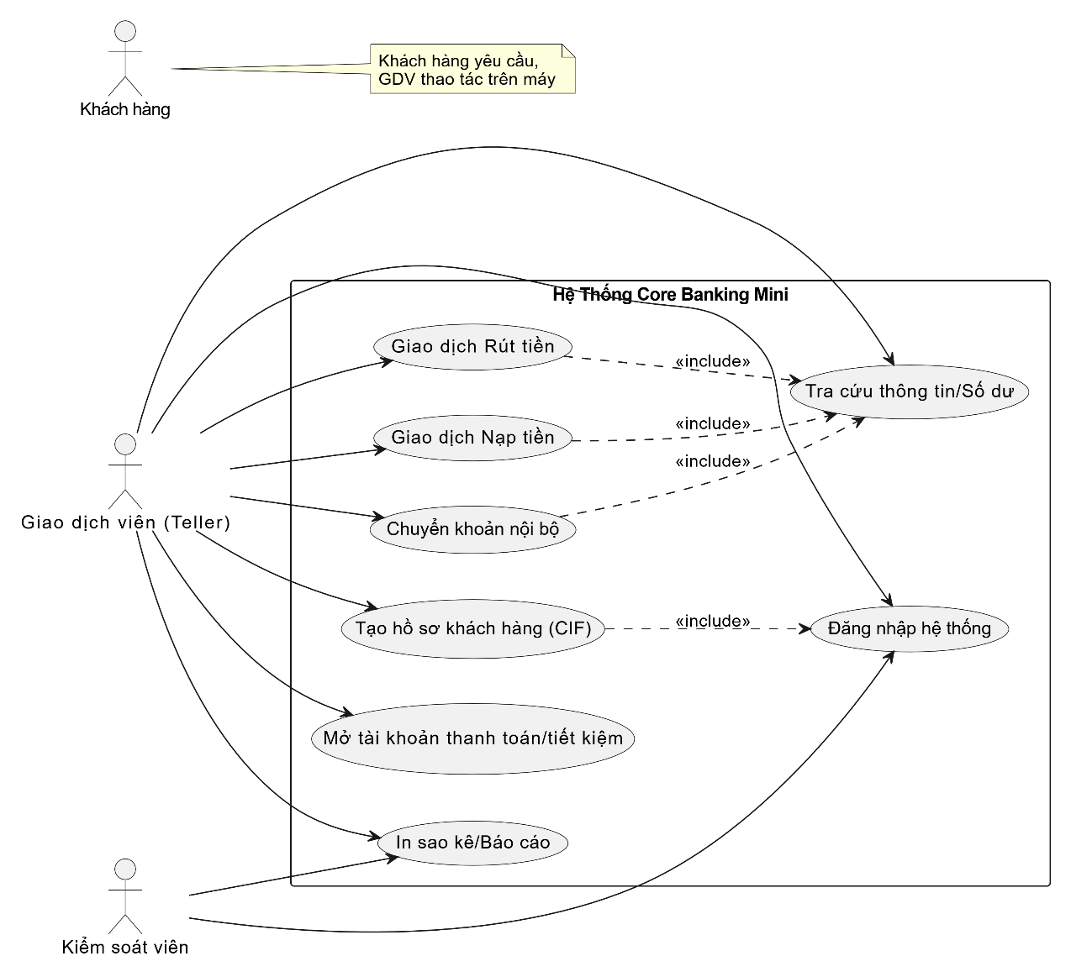

2.3. Đặc tả Use Case Chi Tiết

2.3.1. Đặc tả UC02: Tạo hồ sơ khách hàng
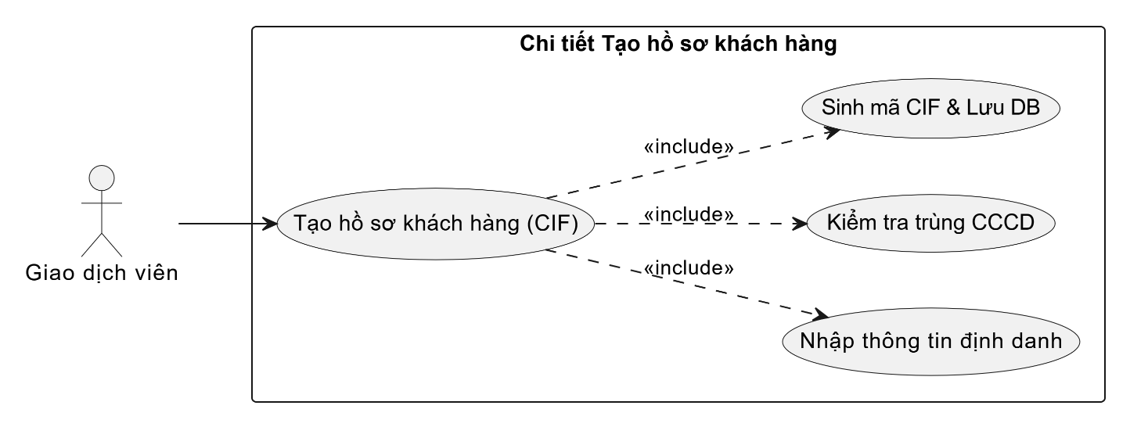
- Mô tả: Giao dịch viên nhập thông tin khách hàng mới vào hệ thống để tạo mã CIF (Customer Information File).
- Tiền điều kiện: Giao dịch viên đã đăng nhập thành công.
- Luồng sự kiện chính (Basic Flow):
  - GDV chọn chức năng "Thêm khách hàng mới".
  - Hệ thống hiển thị form nhập liệu (Họ tên, CCCD/CMND, SĐT, Địa chỉ, Ngày sinh, Email).
  - GDV nhập thông tin dựa trên giấy tờ tùy thân khách hàng đưa.
  - Hệ thống kiểm tra: Định dạng dữ liệu có đúng không? Số CCCD này đã có trong hệ thống chưa?
  - Nếu hợp lệ, hệ thống lưu vào CSDL và tự động sinh mã CIF mới.
  - Thông báo "Tạo hồ sơ thành công" và hiển thị mã CIF để GDV ghi lại.
- Luồng ngoại lệ:
  - 4a. Trùng CCCD: Hệ thống cảnh báo "Khách hàng này đã tồn tại" và hiện thông tin cũ để GDV kiểm tra, tránh tạo trùng lắp.

2.3.2. Đặc tả UC06: Rút tiền mặt
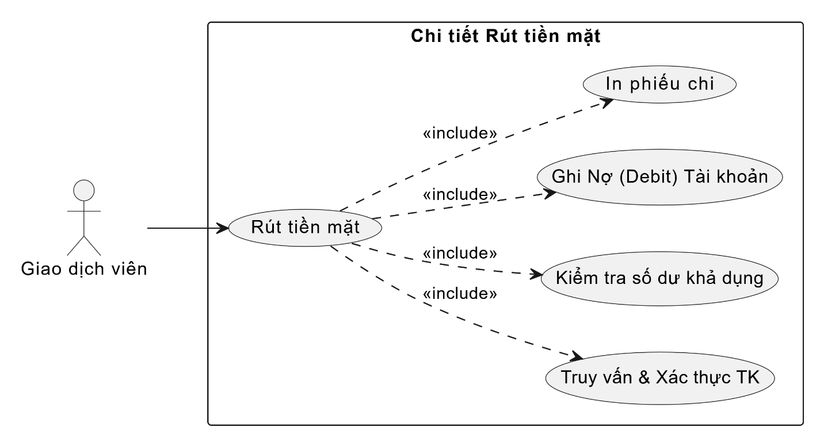
- Mô tả: Khách hàng muốn rút tiền mặt từ tài khoản tại quầy.
- Tiền điều kiện: Tài khoản phải đang hoạt động (Active) và không bị phong tỏa.
- Luồng sự kiện chính:
  - GDV nhập Số tài khoản và Số tiền khách muốn rút.
  - Hệ thống truy xuất và hiển thị: Tên chủ tài khoản, Chữ ký mẫu, Số dư hiện tại.
  - GDV đối chiếu CCCD và chữ ký của khách xem có khớp với trên màn hình không.
  - Hệ thống kiểm tra ngầm: Số dư khả dụng có lớn hơn hoặc bằng Số tiền rút không?
  - GDV nhấn xác nhận giao dịch.
  - Hệ thống thực hiện trừ tiền trong tài khoản khách (Update Balance).
  - Hệ thống ghi một dòng nhật ký giao dịch loại 'RUT' (Insert Transaction Log).
  - In phiếu chi để khách ký nhận tiền.
- Luồng ngoại lệ:
  - 4a. Số dư không đủ: Hệ thống báo lỗi và chặn giao dịch ngay lập tức.
  - 2a. Tài khoản bị khóa: Báo lỗi "Tài khoản đang bị tạm khóa" và yêu cầu mở khóa trước.

2.3.3. Đặc tả UC07: Chuyển khoản nội bộ
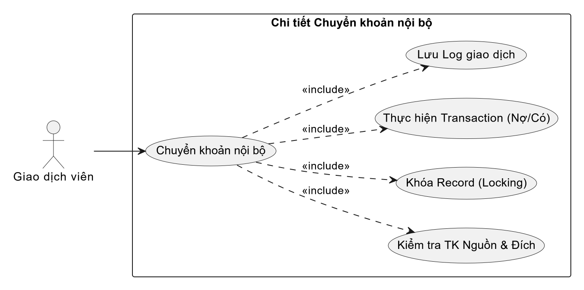
- Mô tả: Chuyển tiền giữa hai tài khoản trong cùng ngân hàng.
- Luồng sự kiện chính:
  - GDV nhập: Số TK nguồn, Số TK đích, Số tiền, Nội dung.
  - Hệ thống kiểm tra cả 2 tài khoản có tồn tại và đang hoạt động không.
  - Hiện tên người chuyển và người nhận để GDV xác nhận lại với khách (tránh chuyển nhầm).
  - Kiểm tra số dư TK nguồn.
  - GDV nhấn "Xác nhận".
  - Hệ thống thực hiện Transaction (đảm bảo tính nguyên tử ACID):
    - Bước 6.1: Trừ tiền TK nguồn.
    - Bước 6.2: Cộng tiền TK đích.
    - Bước 6.3: Ghi log giao dịch cho cả 2 bên.
  - Thông báo thành công và in biên lai.

CHƯƠNG 3: MÔ HÌNH HÓA HÀNH VI
(ACTIVITY & SEQUENCE DIAGRAMS)

3.1. Activity Diagram: Quy trình Mở Tài Khoản Mới
Biểu đồ này mô tả dòng chảy công việc từ lúc khách bước vào quầy yêu cầu mở thẻ cho đến khi hoàn tất.
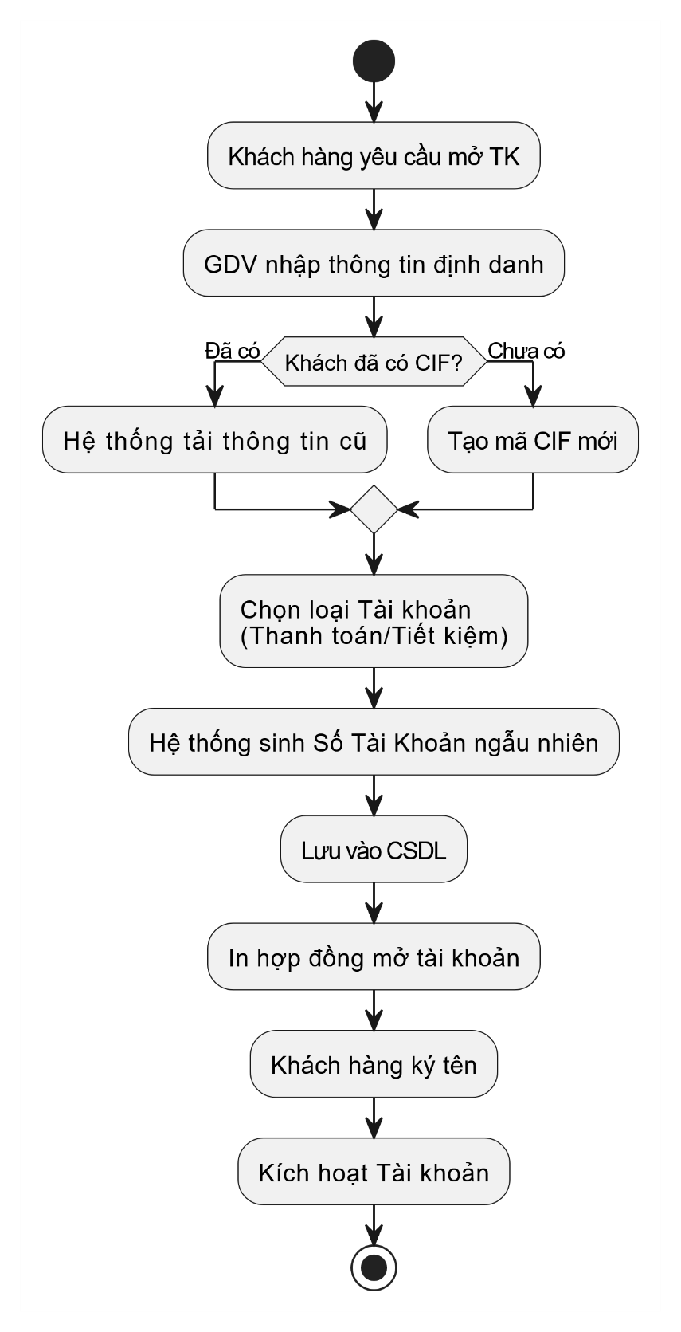

3.2. Activity Diagram: Luồng Hạch Toán Core Banking
Đây là phần em bổ sung để làm rõ cách "Core Banking Mini" xử lý dữ liệu bên trong, đảm bảo tiền không bị mất đi giữa chừng.
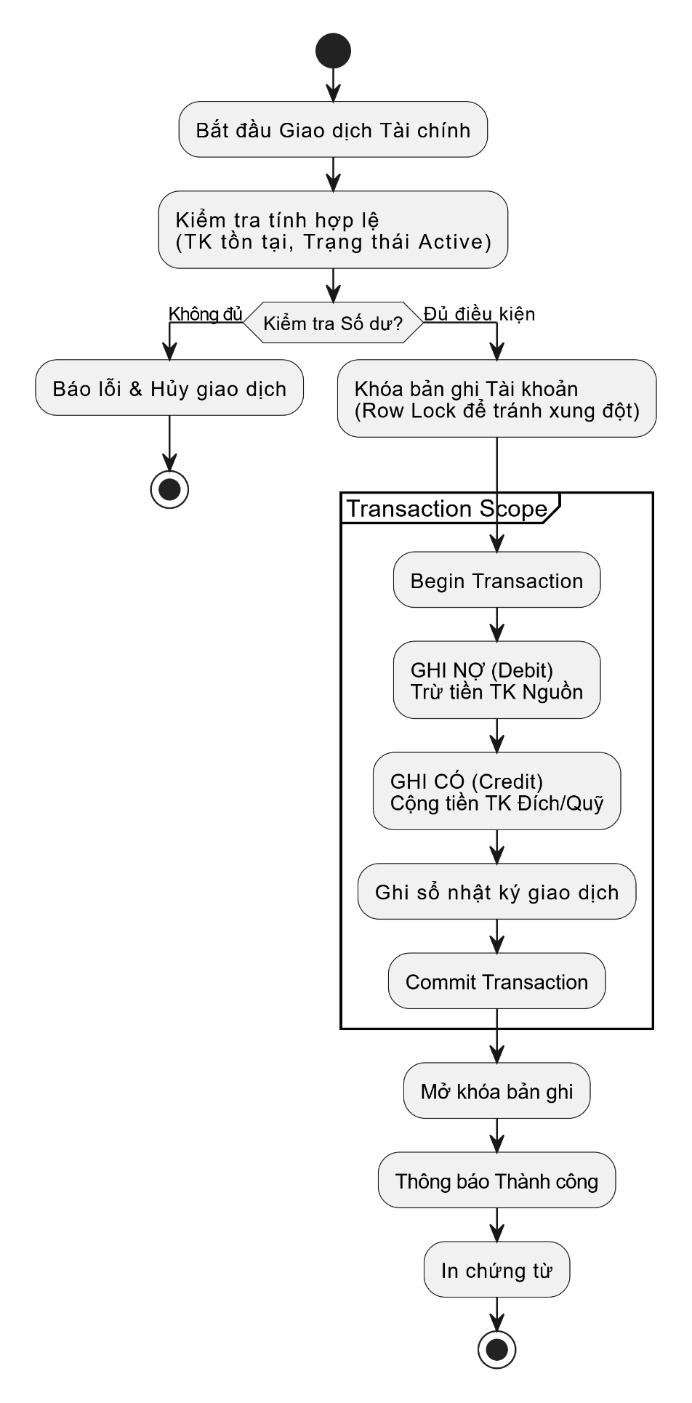

3.3. Sequence Diagram: Giao dịch Rút Tiền
Biểu đồ tuần tự chi tiết hóa sự tương tác giữa các thành phần phần mềm.
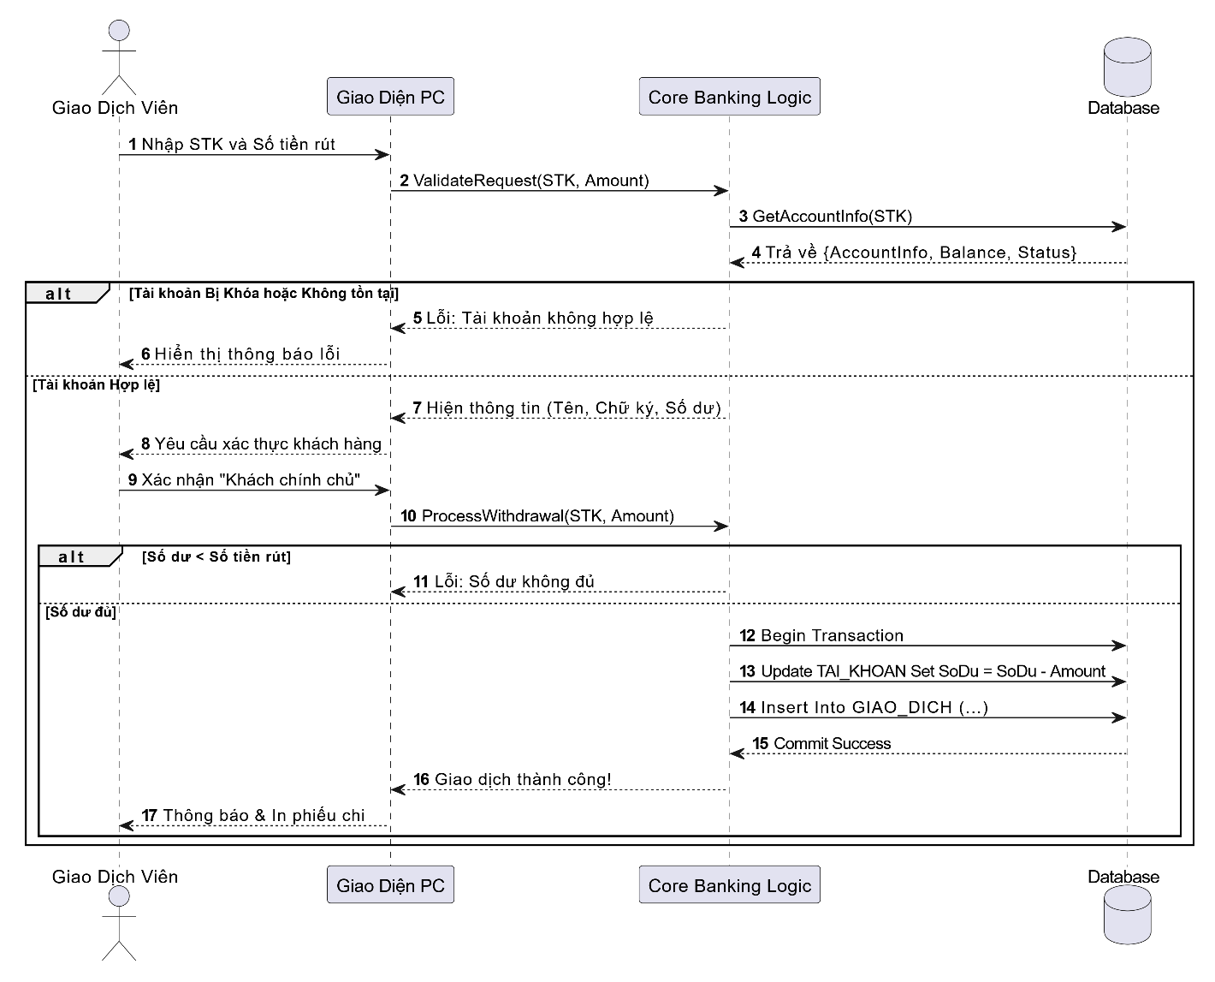

CHƯƠNG 4: THIẾT KẾ CƠ SỞ DỮ LIỆU

4.1. Mô hình Quan hệ Thực thể (ERD)
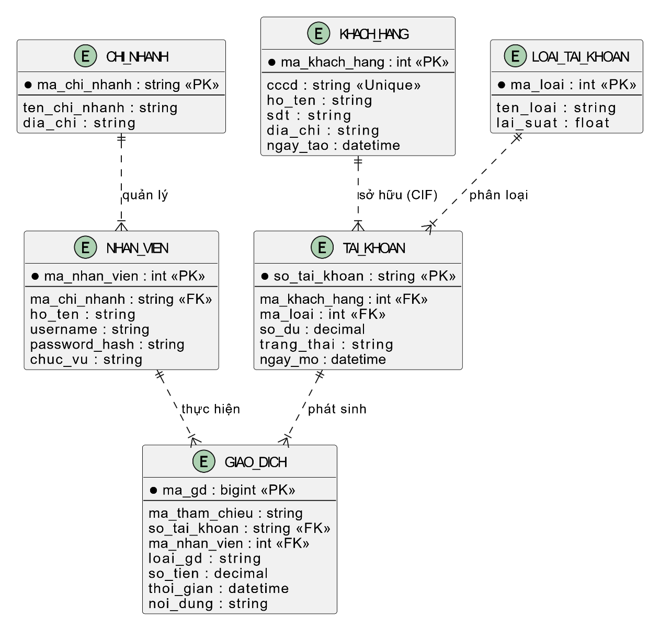

4.2. Từ điển Dữ liệu
Mô tả chi tiết cấu trúc các bảng chính:
Bảng 1: KHACH_HANG (Thông tin định danh - CIF)
- ma_khach_hang: Integer, Tự tăng. Khóa nội bộ để hệ thống quản lý.
- cccd: Varchar(12), Unique, Not Null. Đây là khóa nghiệp vụ quan trọng nhất để định danh khách hàng, không được phép trùng.
- ho_ten: Nvarchar(100). Hỗ trợ tiếng Việt có dấu.
- ngay_tao: DateTime. Ngày khách hàng tham gia hệ thống.
Bảng 2: TAI_KHOAN (Sổ cái tài khoản - Master Account)
- so_tai_khoan: Varchar(20), Khóa chính. Số tài khoản thực tế in trên thẻ.
- so_du: Decimal(18,2). Em dùng kiểu Decimal để đảm bảo độ chính xác tuyệt đối cho tiền tệ. Có ràng buộc CHECK (so_du >= 0) để đảm bảo tài khoản không bị âm tiền.
- trang_thai: Trạng thái hoạt động: 'ACTIVE' (Hoạt động), 'LOCKED' (Khóa tạm thời), 'CLOSED' (Đóng vĩnh viễn).
Bảng 3: GIAO_DICH (Nhật ký giao dịch - Transaction Log)
- ma_gd: BigInt. Em dùng BigInt vì số lượng giao dịch ngân hàng sẽ tăng rất nhanh theo thời gian, Int thường sẽ không đủ.
- ma_tham_chieu: Mã này dùng để nhóm các bút toán liên quan (Ví dụ: Một giao dịch chuyển khoản sẽ sinh ra 2 dòng log: 1 dòng trừ tiền người gửi, 1 dòng cộng tiền người nhận -> Cả 2 dòng này sẽ có chung mã tham chiếu).
- tai_khoan_doi_ung: Số tài khoản của bên đối tác (để biết mình chuyển cho ai hoặc nhận từ ai).
Bảng 4: NHAN_VIEN (Quản lý User)
- password_hash: Mật khẩu nhân viên sẽ được lưu dưới dạng mã hóa (MD5 hoặc SHA256), tuyệt đối không lưu văn bản thuần để bảo mật.

4.3. Thiết kế Lược đồ Quan hệ
Dựa trên ERD và chuẩn hóa 3NF:
- CHI_NHANH (ma_chi_nhanh [PK], ten_chi_nhanh, dia_chi)
- NHAN_VIEN (ma_nhan_vien [PK], #ma_chi_nhanh [FK], ho_ten, username, password_hash, chuc_vu)
- KHACH_HANG (ma_khach_hang [PK], ho_ten, cccd, sdt, dia_chi, ngay_tao)
- LOAI_TAI_KHOAN (ma_loai [PK], ten_loai, lai_suat)
- TAI_KHOAN (so_tai_khoan [PK], #ma_khach_hang [FK], #ma_loai [FK], so_du, trang_thai, ngay_mo)
- GIAO_DICH (ma_gd [PK], ma_tham_chieu, #so_tai_khoan [FK], #ma_nhan_vien [FK], loai_gd, so_tien, thoi_gian, noi_dung, tai_khoan_doi_ung)

KẾT LUẬN
Qua quá trình thực hiện đồ án “Phân tích và thiết kế hệ thống quản lý ngân hàng”, em đã có cơ hội quý giá để vận dụng những kiến thức lý thuyết khô khan trên lớp vào một bài toán thực tế sinh động. Đồ án này không chỉ giúp em hiểu sâu hơn về quy trình phân tích yêu cầu, mà còn giúp em nhận ra tầm quan trọng của việc thiết kế cơ sở dữ liệu chặt chẽ ngay từ đầu.
Kết quả lớn nhất mà em đạt được là đã xây dựng được một khung sườn vững chắc cho hệ thống Core Banking Mini, giải quyết được các bài toán cơ bản về quản lý dòng tiền và đảm bảo tính nhất quán dữ liệu. Các mô hình UML và ERD em xây dựng đã giúp em có cái nhìn tổng quan và logic hơn về hệ thống.
Tuy nhiên, nhìn lại sản phẩm của mình, em nhận thấy vẫn còn nhiều điểm cần cải thiện. Hệ thống mới chỉ dừng lại ở mức phân tích thiết kế, chưa được triển khai thực tế để kiểm chứng hiệu năng khi có lượng giao dịch lớn. Các vấn đề về bảo mật nâng cao hay tích hợp thanh toán online vẫn còn bỏ ngỏ.
Trong tương lai, nếu có cơ hội phát triển tiếp, em mong muốn sẽ xây dựng hoàn chỉnh ứng dụng này, tích hợp thêm các công nghệ mới như xác thực sinh trắc học hay AI để phát hiện gian lận, biến nó thành một sản phẩm thực sự hữu ích.

PHỤ LỤC: SCRIPT SQL CÀI ĐẶT
-- Chạy toàn bộ script này trong SQL Server
CREATE DATABASE CoreBankingDB;
GO
USE CoreBankingDB;
GO

-- 1. Bảng Chi Nhánh (Mới)
CREATE TABLE CHI_NHANH (
ma_chi_nhanh VARCHAR(10) PRIMARY KEY, -- VD: CN001
ten_chi_nhanh NVARCHAR(100) NOT NULL,
dia_chi NVARCHAR(200)
);

-- 2. Bảng Nhân viên (Mới - Liên kết với Chi nhánh)
CREATE TABLE NHAN_VIEN (
ma_nhan_vien INT IDENTITY(1,1) PRIMARY KEY,
ma_chi_nhanh VARCHAR(10) NOT NULL,
ho_ten NVARCHAR(100) NOT NULL,
username VARCHAR(50) NOT NULL UNIQUE,
password_hash VARCHAR(255) NOT NULL, -- Mật khẩu phải mã hóa
chuc_vu NVARCHAR(50) DEFAULT N'Giao dịch viên',
FOREIGN KEY (ma_chi_nhanh) REFERENCES CHI_NHANH(ma_chi_nhanh)
);

-- 3. Bảng Khách hàng (CIF)
CREATE TABLE KHACH_HANG (
ma_khach_hang INT IDENTITY(1,1) PRIMARY KEY,
ho_ten NVARCHAR(100) NOT NULL,
cccd VARCHAR(12) NOT NULL UNIQUE, -- Ràng buộc duy nhất cực quan trọng
sdt VARCHAR(15),
dia_chi NVARCHAR(200),
ngay_tao DATETIME DEFAULT GETDATE()
);

-- 4. Bảng Loại tài khoản
CREATE TABLE LOAI_TAI_KHOAN (
ma_loai INT IDENTITY(1,1) PRIMARY KEY,
ten_loai NVARCHAR(50) NOT NULL, -- VD: Thanh toán, Tiết kiệm
lai_suat FLOAT DEFAULT 0
);

-- 5. Bảng Tài khoản (Master Account)
CREATE TABLE TAI_KHOAN (
so_tai_khoan VARCHAR(20) PRIMARY KEY, -- Số TK hiển thị trên thẻ
ma_khach_hang INT NOT NULL,
ma_loai INT NOT NULL,
so_du DECIMAL(18,2) DEFAULT 0 CHECK (so_du >= 0), -- Số dư không bao giờ được âm
trang_thai NVARCHAR(20) DEFAULT N'ACTIVE', -- ACTIVE, LOCKED, CLOSED
ngay_mo DATETIME DEFAULT GETDATE(),
FOREIGN KEY (ma_khach_hang) REFERENCES KHACH_HANG(ma_khach_hang),
FOREIGN KEY (ma_loai) REFERENCES LOAI_TAI_KHOAN(ma_loai)
);

-- 6. Bảng Giao dịch (Transaction Log)
CREATE TABLE GIAO_DICH (
ma_gd BIGINT IDENTITY(1,1) PRIMARY KEY,
ma_tham_chieu VARCHAR(50), -- Mã để gom nhóm các bút toán
so_tai_khoan VARCHAR(20) NOT NULL,
ma_nhan_vien INT NOT NULL, -- Ai thực hiện giao dịch này?
loai_gd VARCHAR(10) CHECK (loai_gd IN ('NAP', 'RUT', 'CHUYEN_DI', 'CHUYEN_DEN')),
so_tien DECIMAL(18,2) NOT NULL CHECK (so_tien > 0),
thoi_gian DATETIME DEFAULT GETDATE(),
noi_dung NVARCHAR(200),
tai_khoan_doi_ung VARCHAR(20), -- STK người nhận/gửi
FOREIGN KEY (so_tai_khoan) REFERENCES TAI_KHOAN(so_tai_khoan),
FOREIGN KEY (ma_nhan_vien) REFERENCES NHAN_VIEN(ma_nhan_vien)
);
GO

-- --- DỮ LIỆU MẪU (SEED DATA) ---
INSERT INTO CHI_NHANH VALUES ('CN01', N'Hội Sở Chính', N'TP.HCM');

-- Mật khẩu giả định là hash của '123456'
INSERT INTO NHAN_VIEN (ma_chi_nhanh, ho_ten, username, password_hash, chuc_vu)
VALUES ('CN01', N'Trần Thị B', 'admin', 'e10adc3949ba59abbe56e057f20f883e', N'Kiểm soát viên');

INSERT INTO LOAI_TAI_KHOAN (ten_loai, lai_suat) VALUES (N'Thanh toán', 0.1), (N'Tiết kiệm', 5.5);

INSERT INTO KHACH_HANG (ho_ten, cccd) VALUES (N'Nguyen Van A', '0123456789');

INSERT INTO TAI_KHOAN (so_tai_khoan, ma_khach_hang, ma_loai, so_du)
VALUES ('10001', 1, 1, 5000000);

------------------Hết ------------------

